Cursist: Patrik Horemans

Cursus: ARD2

Opdracht: Eindwerk

Datum: 2022-01

Opdracht:

* Besturen van een autootje met een app over bluetooth

Uitvoering:

* 4 DC motoren
* DC motor controller board met versterkers en shift register
* ESP32
* HC-05 BlueTooth module
* Android tablet

Werking:

* Met een app op de tablet kunnen we de auto besturen
  + Vooruit rijden of achteruit rijden instellen
  + Stoppen (direct stoppen)
  + Sliders om de snelheid te regelen van de linker en rechter wielen
  + Mogelijkheid om de BT connectie te selecteren

Programma:

* PWM gestuurde uitgangen die de snelheid van de motoren bepalen
* Bytes met patronen die instellen of motoren vooruit of achteruit draaien
  + Via bit shift van de byte schrijven we naar het shift register
* De app schrijft via serial commando’s die in het programma gelezen worden
  + S = stoppen
  + F = forward
  + B = reverse
  + xxxL = link & snelheid
  + xxxR = rechts & snelheid
* Door de snelheid van de wielen link en rechts appart te sturen kunnen we draaien

Opmerkingen:

* De motortjes hebben een beperkte kracht en reageren niet allemaal hetzelfde
  + Draaien gaat stroef omdat de wielen vast staan.

App:

* MIT AppInventor
* Huawei T5 tablet

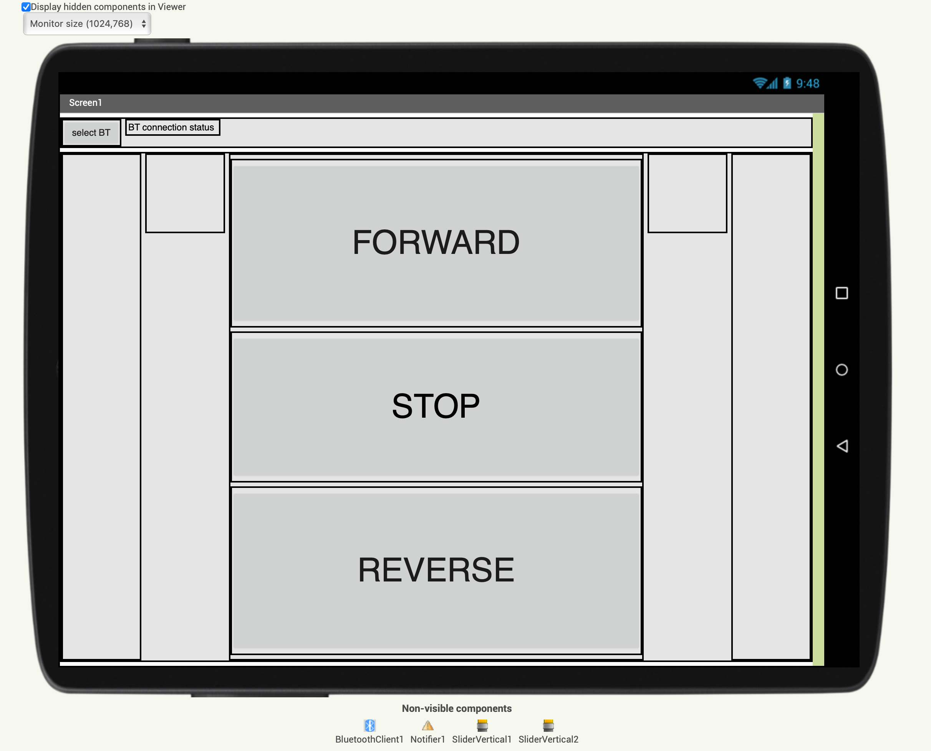

Extension voor de verticale sliders. (standaard is er enkel een horizontale beschikbaar)

Sliders worden geïnitialiseerd bij startup

Linkse en rechtse slider besturen de pwm value van de linker en rechter motoren

De sliders onderste positie = 255, vandaar dat we moeten herrekenen naar 255-sliderpositie.

Knoppen die instellen of we voorwaarts, achterwaarts rijden of stoppen

Code:

Bytes die naar het schift register moeten gestuurd worden. (Bijvoorbeeld 3F = motor 3 – Forward)

Bits worden met byte shift & maks gelezen en gestuurd naar het schift register.

Serieel bericht wordt gelezen en geanalyseerd met een switch case statement.

Motoren links en recht worden apart gestuurd

